



**学 生 实 验 报 告**

课程编号： C01057

课程名称：智能终端与移动应用开发

学 号： 31801150

姓 名： 张帅

专业班级： 计算机1803

所在学院： 计算机科学与技术

报告日期： 2021 年 1 月 18 日

**一、APP设计：**

**1.APP名称：**Benz APP

**2.APP简介：**benzapp是一个以推送资讯，快捷购车和提供快捷服务为主体的移动应用APP。以树立品牌形象，以推广产品、提供车快捷主服务为主要目的，通过资讯推送帮助用户快捷了解奔驰最新资讯，方便用户快捷选购车辆，辅之以快捷的用户服务。

**3.结构设计：**

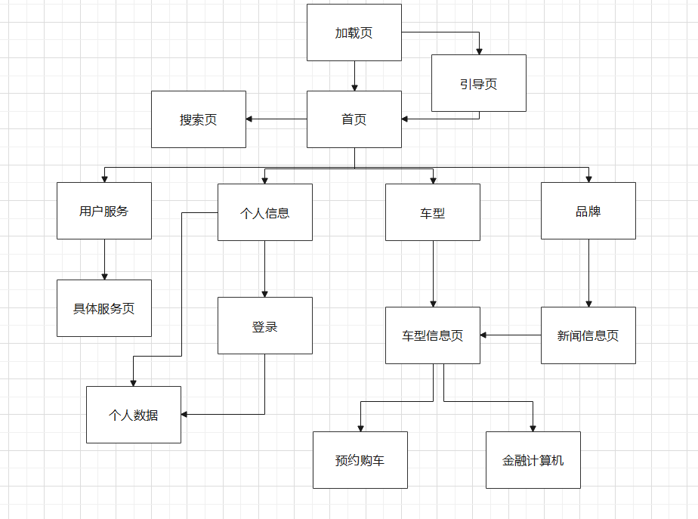

1.系统进入时，显示加载页，一段时间后进入APP，

2.首页、个人信息、用户服务、车型、品牌界面通过底部导航栏进行切换。

3.每个模块可以点击进入相关的内容页，可以通过右上角的返回按钮返回。

4.新闻信息的界面可以跳转至相关的车型界面，车型界面可以跳转至预约购车和进入金融计算机的界面

**4.功能设计：**

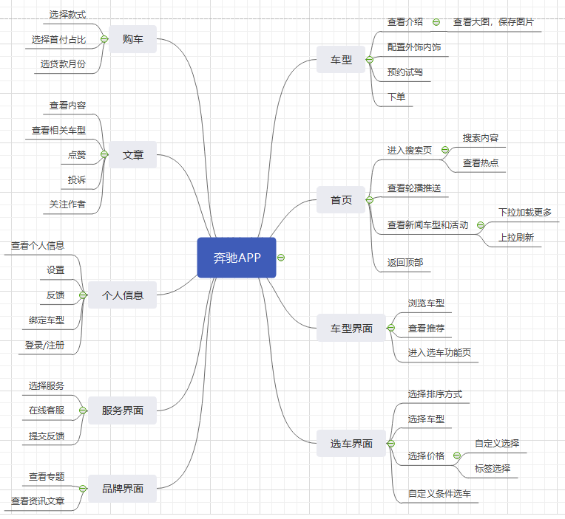

**5.详细说明：**

1.手机App在进入时，播放加载页面，页面显示购车广告或者车辆海报。

2.进入App后，显示APP首页，下方通过底部导航栏可以在首页，车型天地，品牌广场，个人信息和售后服务进行选择跳转。

3.首页点击顶部搜索栏进入搜索界面，可以通过返回按钮返回首页，搜索界面将显示实时热点，用户可以进行搜索或者点击标签查询相关的信息。

3.首页主体含有轮播的推送动画以及选项卡的内容展示，将车型、新闻和活动信息通过列表的形式展示，用户可以上拉刷新信息，或者下拉加载更多的信息，点击对应的信息就可以进入对应的内容页。

4.在用户服务界面，用户可以选择进入对应用户服务，或者可以与客服进行在线沟通聊天；

5.在车型界面，用列表展示所有的车型，用户可以选择进入对应车型的内容页。或者通过筛选按钮进入筛选页面。

6.在车型的筛选页面，用户可以根据自己的爱好筛选车型，点击可以进入车型的内容页。

7.在车型的内容页，用户可以通过选项卡浏览页面的信息，或者选择预约试驾，填写试驾的表单，或者进入购车页面，通过金融计算机计算购车模式后提交订单。

8.在品牌页面，通过列表和小标题的方式进行不同专题的推送，用户可以通过选择更多按钮,进入相关专题的合集界面。

9.点击对应的文章可以进入文章的具体内容，可以关注文章的作业，为文章点赞或者投诉，文章后可能会有相关的链接车型，点击即可跳转至相关的车型内容页；

10.在个人信息界面，用户可以选择通过手机号码登陆APP，登陆APP后可以看到相关个人的数据。

**二、使用技术框架**

**1.后台：SpringBootJPA**

**2.前端：uniapp框架——基于vue.js**

**uni-app介绍**

uni-app是一个使用Vue.js开发所有前端应用的框架，开发者编写一套代码，可发布到iOS、Android、H5、以及各种小程序（微信/支付宝/百度/头条/QQ/钉钉/淘宝）、快应用等多个平台。

**uni-app的优势**

1. 开发者/案例数量更多：
2. 跨端完善度更高，真正落地的提高生产力。
3. 平台能力不受限:

(1). 在跨端的同时，通过条件编译+平台特有API调用，可以优雅的为某平台写个性化代码，调用专有能力而不影响其他平台。

(2). 支持原生代码混写和原生sdk集成。

3. 性能体验优秀

(1). 加载新页面速度更快、自动diff更新数据。

(2). App端支持原生渲染，可支撑更流畅的用户体验。

4. 学习成本低

(1). 基于通用的前端技术栈，采用vue语法+微信小程序api，无额外学习成本

**uni-app功能框架**

uni-app在跨平台的过程中，可以很好的调用平台专有能力

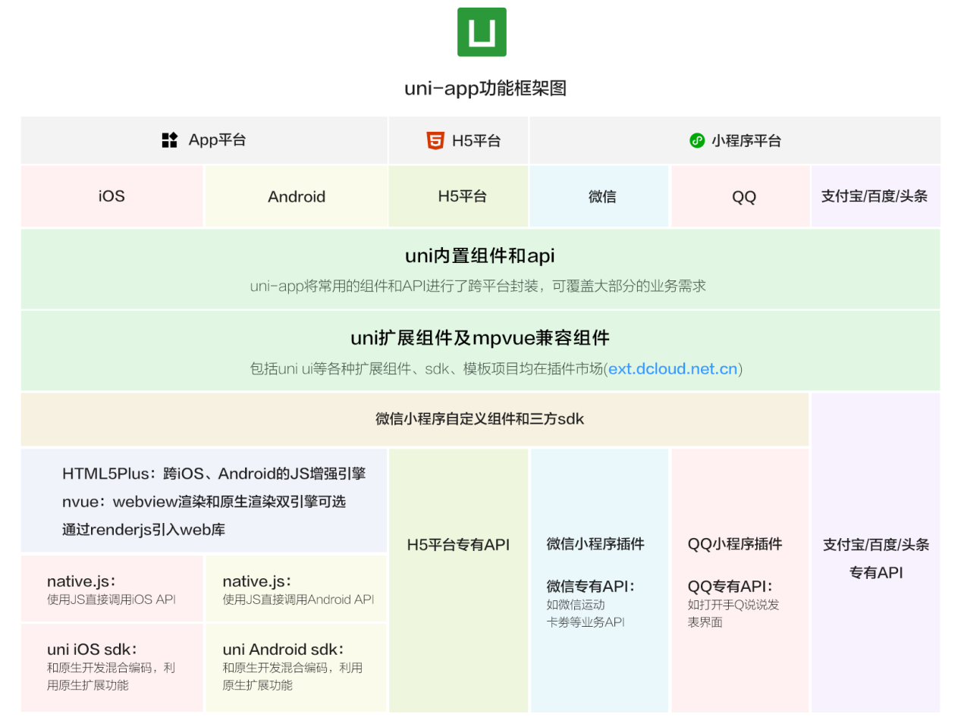

**三、APP内容介绍以及效果展示**

**1.加载页**



**2.首页**

首页分为搜索栏和轮播以及下方的推送选项卡，下方采用底部导航栏的模式进行内容的切换

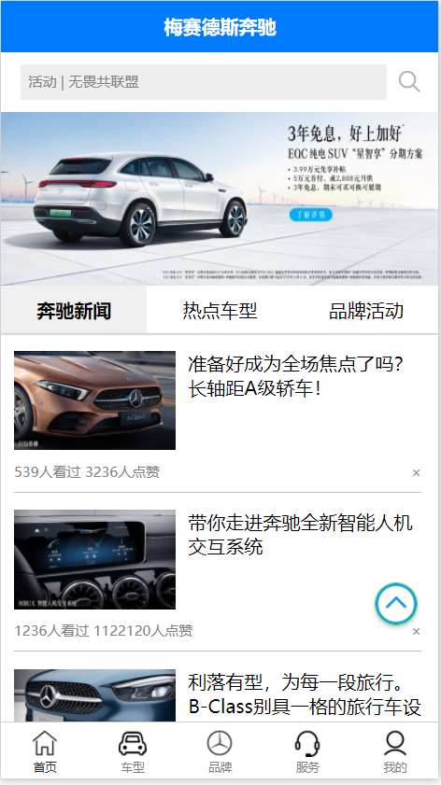

点击搜索栏进入搜索页面，搜索栏分为搜索发现和热搜榜 ,实现是通过绑定用户获取输入框的焦点事件，当触发事件时，切换主页的内容。

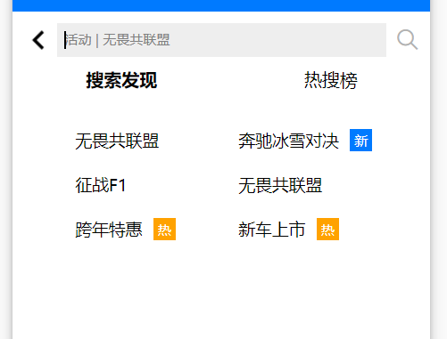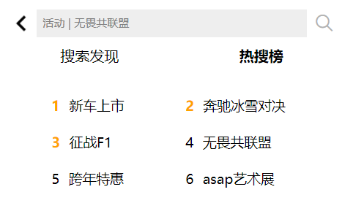

选项卡第一项为新闻资讯的推送，包含图片和标题，以及观看量和点赞量。点击每条新闻右侧的关闭按钮，即可选择是否不再推送相似内容，用户下拉无限刷新内容，如果速度过快，系统没有识别到下拉动作，也可以在最下方手动刷新内容。实现的方式是，使用一个类似分页查找的功能，用户进入界面时，将当前的加载的页码设为0，调用后台接口向列表添加染4条数据并且渲染，列表底部为加载更多字样，当用户下拉至底部时，将字样从加载更多变为加载中，同时将页码加上1，并再次调用接口获取数据。如果获得的数据不足4条，则返回全部剩余数据，前端判断返回的数据不足则显示“没有更多了”提示。当用户下拉速度太快时，可能无法正确触发下拉到底部的时间，此时，系统显示加载更多的字样，用户可以点击手动触发接口调取数据，当显示为加载中时，点击不能触发函数调取接口，避免重复加载。

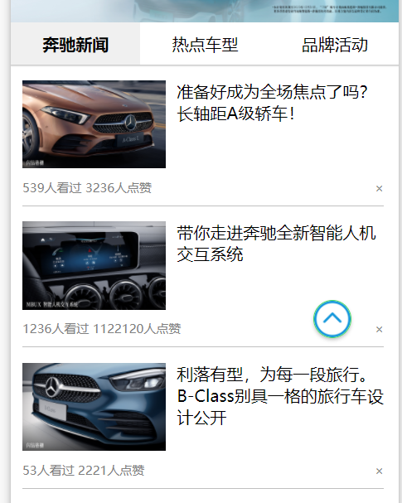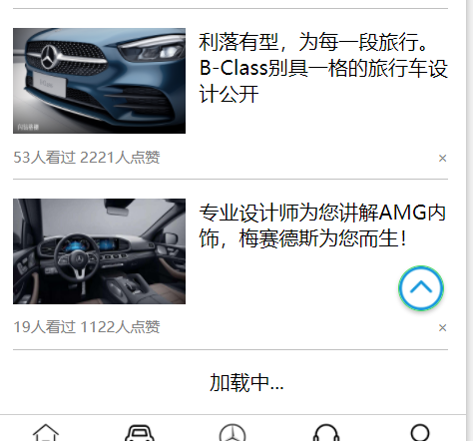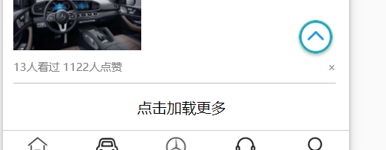

右侧按钮用于点击返回顶部，用户可以拖动返回顶部按钮的位置。当用户触摸到这个按钮时，触发touchstart事件，记录当前的位置，当用户手机移动时，触发touchmove事件，按钮跟随用户手机的位置移动。当用户点击组件时，触发tap事件，将当前的页面的scroll置顶，并且设置动作的时间。实现缓慢的置顶

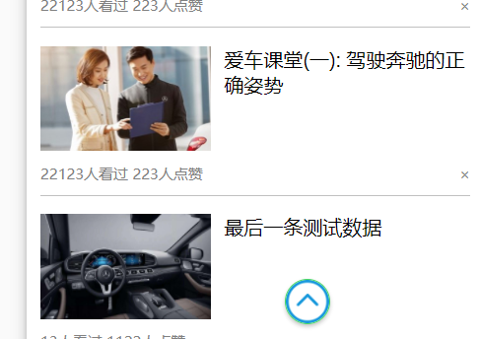

用户上拉页面可以刷新选项卡推送的内容，实现方式为调用接口，并且将页码设为0，重新为列表赋值，将数据刷新为最新的4次数据，并且页码从0开始。

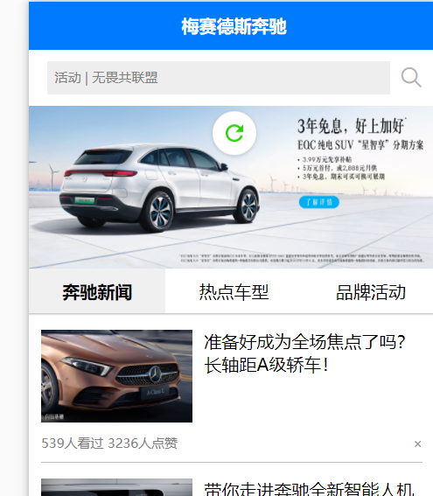

热点车型中，可以根据车的类型来查看快捷查看不同车型，显示车的名称和售价信息，以及是否热销和是否为新品。实现方式为，调用后台接口获取车型的资源，页面上显示的车型为实时刷新，根据选项卡选中的选项，获得当前选中的车型的类型，根据类型渲染车型数据中符合条件的内容到页面上。

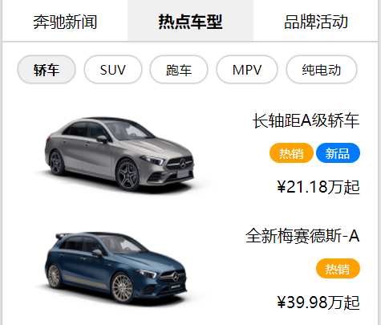

在品牌活动中，显示活动的标题，活动时间和名额限制，实现同理。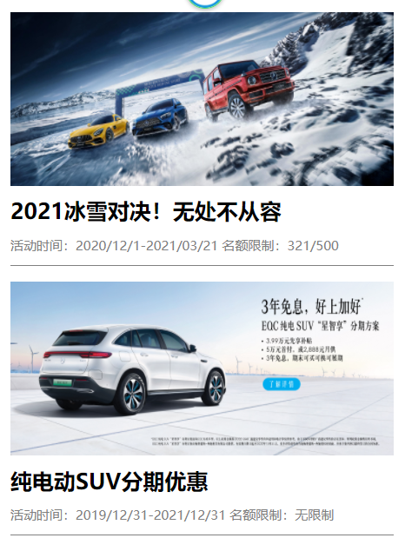

**3.文章内容页**

文章内容页为用户显示所选的文章，主要展示文字图片和相关以及作者关注情况等，实现是用户进入页面时，将文章的id作为页面参数传入，在onload生命周期中国，获取页面参数并且调用接口获取页面的数据，同时还检验用户是否登录系统，如果用户已经登录，查找用户和改文章绑定的操作（点赞，关注等），渲染到页面

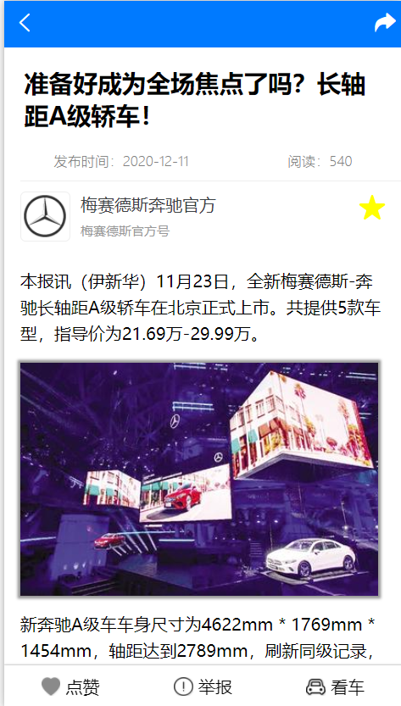

标题下方是作者信息，用户可以在文章页面直接关注和取消关注本文的作者， 实现方式是当用户进入页面是，获得用户是否登录系统和已经登录系统的用户关注这个作者的信息，当用户操作关注/取消关注的信息时，调用后台接口接受信息，实现关注或者取消关注的操作。

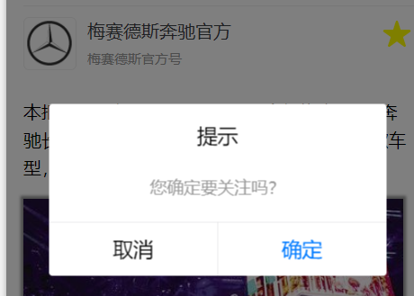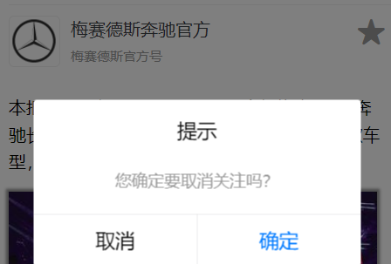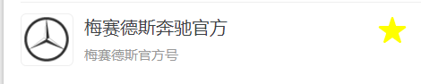

文章末尾，可以拖动星星数为文章打分，系统将保存上一次的打分数，用户可以再次打分。实现方式为当用户点击第x个星星时，将前x个星星设为点亮状态，并且将点击星星的位数x传至后台接口，保存打分信息





用户点击左上角的分享按钮可以弹出分享界面，用户可以通过多种方式分享内容。



下方功能栏含有点赞，举报和看车三个按钮，点赞的渲染和数据传输同关注作者的操作。点击举报按钮弹出举报的表单，用户可以填写信息提交。点击看车按钮可以跳转至和文章相关车型的内容页。



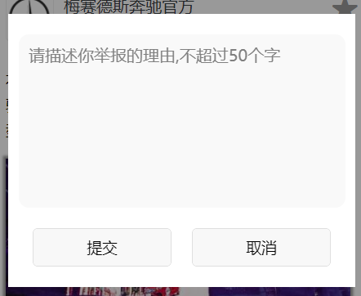

**4.车型的内容页**

进入该页面时，将车型的id传入页面在加载页面的onload函数中，调用接口获得页面的信息。

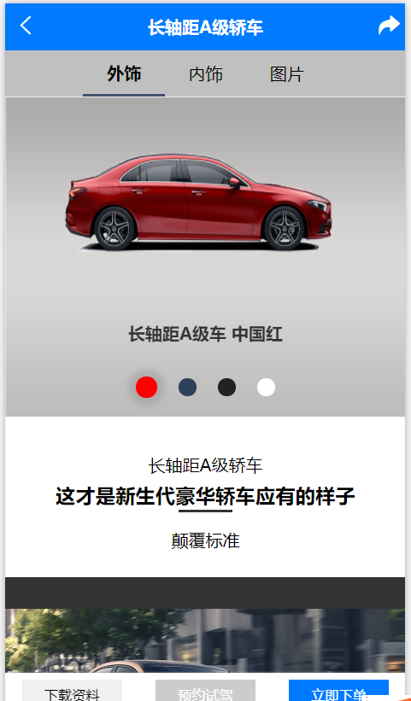

上方选项卡支持滑动切换和点击切换，实现是使用uniapp自带的swiper组件，当用户滑动界面时，切换swiper-item的内容，或者当用户点击上方的标签时，切换内容。在内外饰的界面，使用选项卡的模式，用户点击对应的颜色可以切换车型内外饰的照片，在照片的页面，点击照片可以查看大图，可以两指放大或者左右滑动切换，长按可以保存照片到本地，使用uniapp官方提供的组件实现。

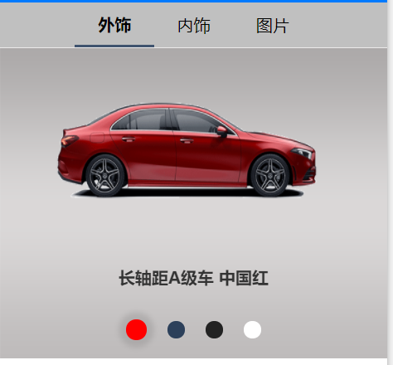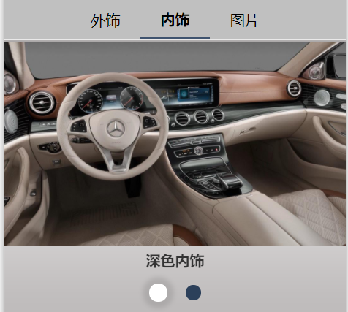

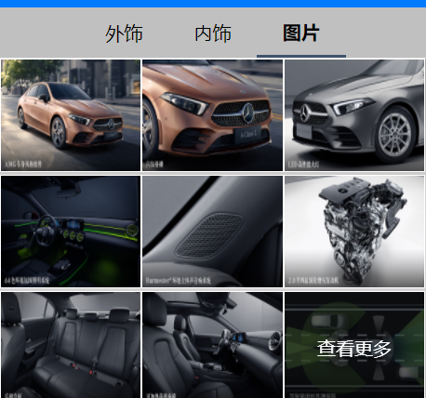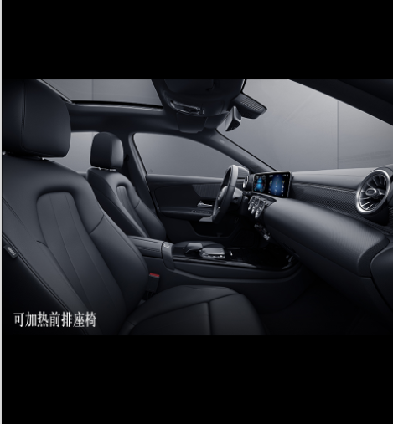

下方为车型的具体介绍，将图片和对应的内容在可以滑动的选项卡展示。用轮播点的方式提示用户还有更多内容

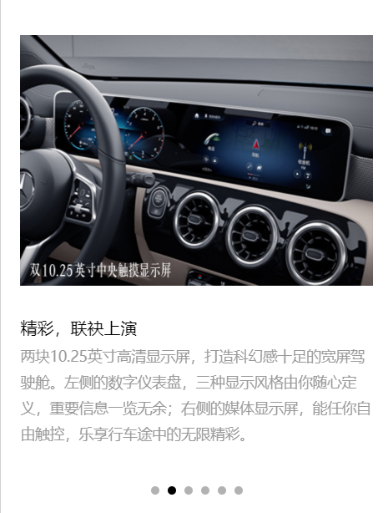

点击下方的的功能栏中的预约试驾按钮可以看到预约试驾的表单，表单实时验证输入的信息是否符合表单的需求如果不符合需求则报错，当全部信息填写完毕则提交按钮亮起可用。实现方法当用户输出信息时，通过input事件获取输入框的信息，通过正则表达式进行判断，是否满足需求。当用户点击选择所在地时，弹出选择表单，用户点击一个省份时，将信息绑定至上方标签，并且将选项的数组切换为选中省份的市级信息，当全部信息选择完毕，将选中的地址信息传回原来的标签。

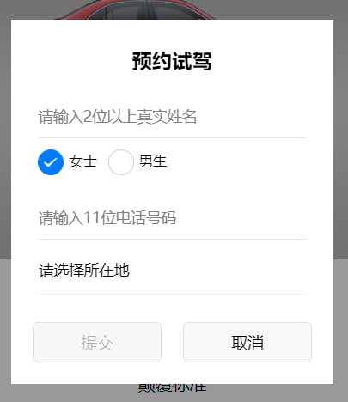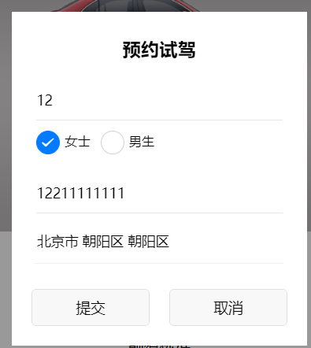

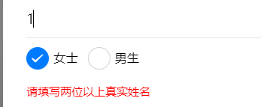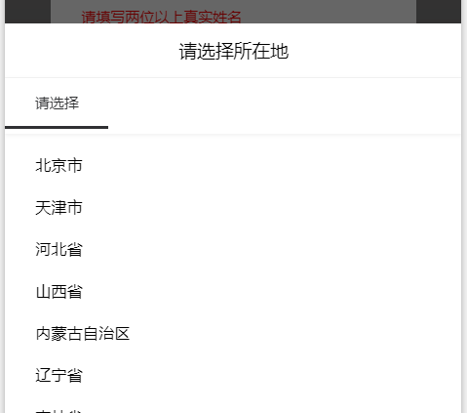

**5.购车的内容页**

点击车型界面的立即下单可以进入金融计算机的界面，界面提供用户选择车的版型，提供用户选择首付占比和分期的数量，并实时计算出支付的价格，进入界面时，传入车型的id，系统通过接口获取该车型全部的版型数据。

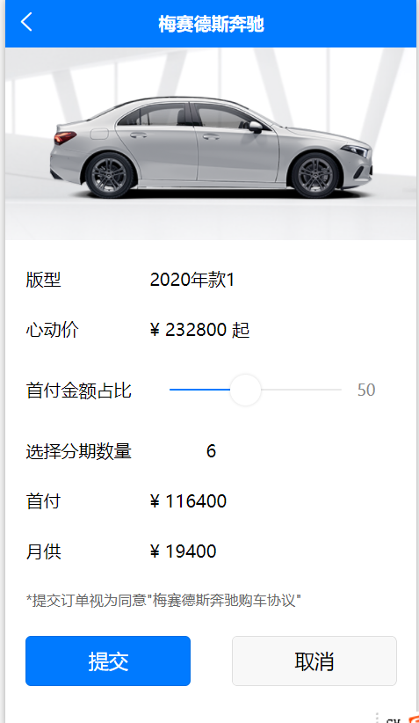

上方的版型模块可以滑动切换更换购车的版型，使用swiper组件，不再赘述，当切换版型时，系统将切换选中的版型，将该版型的图片和价格渲染至页面。

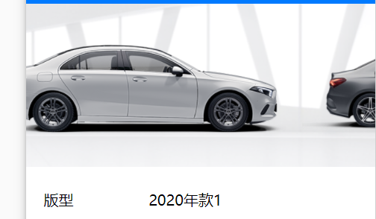

下方的数据根据选中的版型，实时计算用户支付的价格。实现方式是，用户选择首付占比的数值和分期的数据改变时将保存数值，页面通过uniapp的computed属性，实时计算出首付和月租的价格，将其渲染到页面上



**6.品牌广场页面**

品牌页面分模块展示不同内容的品牌资讯，仅展示每个模块的部分最新内容，渲染的内容将通过4种不用的排版进行展示（单张图片，多张图片，视频，纯文字），点击更多可以查看指定模块的全部内容。实现方式为，当用户进入界面时，调用后台接口，获取每个模块的新闻前2条数据，数据中有一个字段用于区别文章的排版类别，系统根据排版类别和模块分区的属性将数据渲染至页面指定位置。点击更多时，将模块的编号传入文章的列表页面，系统根据类别查询该模块全部的文章，并且渲染到列表中

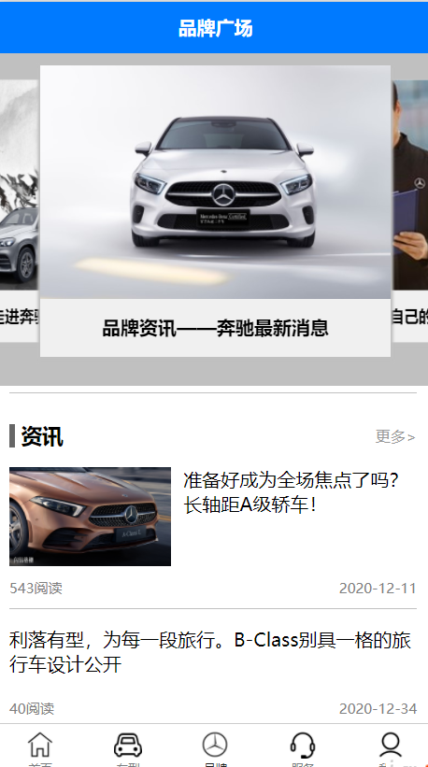

**四、后台API文档**

**1.获取首页新闻信息**

**url：'/passage/index',**

**method：GET**

**request: {**

**page:0 //分页查询页码**

**},**

**response：{**

**port:“200” //标识（200成功，400失败）**

**data:[] //数据**

**}**

**2.获取文章列表页的数据**

**url：'/passage/all',**

**method：GET**

**request: {**

**},**

**response：{**

**port:“200” //标识（200成功，400失败）**

**news：[] //资讯数据**

**design：[] //设计数据**

**class：[] //奔驰课堂数据**

**amg：[] //走进amg数据**

**history：[] //历史数据**

**think：[] //理念数据**

**}**

**3.获取该模块所有的新闻**

**url：'/passage/more',**

**method：GET**

**request: {**

**kind:0 //类别编号**

**},**

**response：{**

**port:“200” //标识（200成功，400失败）**

**data:[] //数据**

**}**

**4.获取指定新闻的数据**

**url：'/passage/page',**

**method：GET**

**request: {**

**id:0 //文章id**

**},**

**response：{**

**port:“200” //标识（200成功，400失败）**

**data:{} //文章数据**

**author:{} //作者信息**

**car:{} //相关车型信息**

**}**

**5. 获取指定新闻的个人数据**

**url：'/passage/pageperson',**

**method：GET**

**request: {**

**id:0 //文章id**

**uid：1 //用户id**

**},**

**response：{**

**port:“200” //标识（200成功，400失败）**

**save:{} //是否关注作者**

**like:{} //是否关注**

**star:{} //为文章打星的情况**

**}**

**6. 获取所有的活动数据**

**url：'/act/list',**

**method：GET**

**request: {**

**},**

**response：{**

**port:“200” //标识（200成功，400失败）**

**data：[] //数据**

**}**

**7. 获取用户关注作者的信息**

**url：'/author/save',**

**method：GET**

**request: {**

**id:0 //用户id**

**},**

**response：{**

**port:“200” //标识（200成功，400失败）**

**data：[] //数据**

**}**

**8. 提交购车的信息**

**url：'/buycar/add',**

**method：POST**

**request: {**

**BuyCarEntity //用户id**

**},**

**response：{**

**port:“200” //标识（200成功，400失败）**

**}**

**9. 获取用户购车的信息**

**url：'/buycar/list',**

**method：GET**

**request: {**

**id:0 //用户id**

**},**

**response：{**

**port:“200” //标识（200成功，400失败）**

**data：[] //数据**

**}**

**10. 获取车型的信息**

**url：'/car/list',**

**method：GET**

**request: {**

**page:0 //页码信息**

**},**

**response：{**

**port:“200” //标识（200成功，400失败）**

**line1：[] //推荐车型1**

**line2：[] //推荐车型2**

**line3：[] //推荐车型3**

**line4：[] //推荐车型4**

**data：[] //数据**

**}**

**11. 获取所有车型的信息**

**url：'/car/all',**

**method：GET**

**request: {**

**},**

**response：{**

**port:“200” //标识（200成功，400失败）**

**data：[] //数据**

**}**

**12. 获取筛选后的车型的信息**

**url：'/car/listsort',**

**method：GET**

**request: {**

**kind：1 //排序种类**

**type：1 //车型种类**

**min：100000 //最低价格**

**max：1000000 //最高价格**

**},**

**response：{**

**port:“200” //标识（200成功，400失败）**

**data：[] //数据**

**}**

**13. 获取车型的版型信息**

**url：'/carkind/list',**

**method：GET**

**request: {**

**id：0 //车型的id**

**},**

**response：{**

**port:“200” //标识（200成功，400失败）**

**data：[] //数据**

**}**

**14. 提交参与活动的信息**

**url：'/join/add',**

**method：POST**

**request: {**

**JoinactEntity //参与活动的数据结构**

**},**

**response：{**

**port:“200” //标识（200成功，400失败）**

**}**

**15. 取消活动参与**

**url：'/join/unjoin',**

**method：POST**

**request: {**

**JoinactEntity //参与活动的数据结构**

**},**

**response：{**

**port:“200” //标识（200成功，400失败）**

**}**

**16. 获取用户所有的参与活动**

**url：'/join/list’,**

**method：GET**

**request: {**

**id：0 //用户的id**

**},**

**response：{**

**port:“200” //标识（200成功，400失败）**

**data：[] //数据**

**}**

**17. 用户点赞文章**

**url：'/like/add’,**

**method：GET**

**request: {**

**uid：0 //用户的id**

**pid：0 //文章的id**

**},**

**response：{**

**port:“200” //标识（200成功，400失败）**

**}**

**18. 用户取消点赞文章**

**url：'/like/unlike’,**

**method：GET**

**request: {**

**uid：0 //用户的id**

**pid：0 //文章的id**

**},**

**response：{**

**port:“200” //标识（200成功，400失败）**

**}**

**19. 获取用户所有的点赞**

**url：'/like/all',**

**method：GET**

**request: {**

**id：0 //用户的id**

**},**

**response：{**

**port:“200” //标识（200成功，400失败）**

**data：[] //数据**

**}**

**20. 用户关注文章作者**

**url：'/save/star’,**

**method：GET**

**request: {**

**uid：0 //用户的id**

**aid：0 //作者的id**

**},**

**response：{**

**port:“200” //标识（200成功，400失败）**

**}**

**21. 用户取消关注文章作者**

**url：'/save/unstar’,**

**method：GET**

**request: {**

**uid：0 //用户的id**

**aid：0 //作者的id**

**},**

**response：{**

**port:“200” //标识（200成功，400失败）**

**}**

**22. 用户给文章打分**

**url：'/star/rate’,**

**method：GET**

**request: {**

**uid：0 //用户的id**

**pid：0 //作者的id**

**rate：5 //分数**

**},**

**response：{**

**port:“200” //标识（200成功，400失败）**

**}**

**23. 用户登录/注册**

**url：'/user/login’,**

**method：GET**

**request: {**

**phone：15888347290 //用户的手机**

**},**

**response：{**

**data：[] //用户的信息**

**port:“200” //标识（200成功，400失败）**

**}**

**五、学习收货总结**

这次的安卓课程的学习，老师带领我们从0开始学习了安卓的开发。老师为我们循序渐进得安排了从搭建到界面到获取事件，界面跳转，再到sqlite数据库的使用，最后为我们讲解了安卓的一些机制。除此之外，安卓的课堂上，我们还接触了学习到许多安卓之外的知识，我们了解了Java的一些特性和机制，接触了阿里巴巴的开发规范，了解到作为一个顶尖互联网公司，他们如何规范自己的代码，提高开发的效率和质量。我们还接触到了跨平台开发的技术和微框架的知识，了解到现在日新月异的技术框架，在传统开发的基础上为适应现在的开发提供便利，我们对跨平台开发很感兴趣，之后也选择了使用跨平台的开发技术进行大作业的编写。最后老师还介绍了http协议这个通用的通信协议。在课程学习中，我们不仅学习了安卓开发，还将移动应用APP的相关技术都进行了简要的了解。老师通过先让我们进行自由探索，再为我们讲解我们作业的实现方式，让我们对安卓开发的具体内容有了深刻的认识和体会。同时，通过学习老师的代码，我们也掌握了安卓开发的规范命名和格式，对我们写出规范的安卓代码提供了指导。

这次的大作业，我在学习了跨平台开发的框架uniapp的基础上，使用vue.js编写了一个购车APP，同时使用springbootJPA的相关知识为我的APP编写了后台，虽然之前有过相关的开发经验，但是做一个全栈的项目还是第一次尝试，uniapp的框架虽然在多端可以良好得适配，但是在具体适用各个平台的时候还是有自己的差异性，开发过程我也踩了很多的坑，最后通过查阅资料都一样解决了。最后成功将自己的后台部署到阿里云服务器上，完成可以随时可以使用的APP，感觉也是小有成就感。在之后的学习中，我希望可以进行深入安卓和相关技术的学习，提升自己的移动应用水平。